ПОСТАНОВЛЕНИЕ

АДМИНИСТРАЦИИ ГОРОДА ОМСКА

от 23 мая 2025 года № 412-п

Об утверждении документации по планировке части территории муниципального образования городской округ город Омск Омской области

Руководствуясь Градостроительным кодексом Российской Федерации, Федеральным законом «Об общих принципах организации местного самоуправления в Российской Федерации», Уставом города Омска, Решением Омского городского Совета от 10 декабря 2008 года № 201 «Об утверждении Правил землепользования и застройки муниципального образования городской округ город Омск Омской области», постановляю:

1. Утвердить проект планировки части территории Ленинского административного округа города Омска в следующем составе:

- положение о характеристиках планируемого развития части территории Ленинского административного округа города Омска согласно приложению № 1 к настоящему постановлению;

- положение об очередности планируемого развития части территории Ленинского административного округа города Омска согласно приложению № 2 к настоящему постановлению;

- чертеж планировки части территории Ленинского административного округа города Омска согласно приложению № 3 к настоящему постановлению.

2. Утвердить проект межевания части территории Ленинского административного округа города Омска согласно приложению № 4  
к настоящему постановлению.

3. Департаменту архитектуры и градостроительства Администрации города Омска направить материалы проекта межевания территории, указанного в пункте 2 настоящего постановления, в филиал публично-правовой компании «Роскадастр» по Омской области в течение пяти рабочих дней со дня вступления в силу настоящего постановления.

4. Департаменту информационной политики Администрации города Омска официально опубликовать настоящее постановление и разместить его на официальном сайте Администрации города Омска в информационно-телекоммуникационной сети «Интернет».

5. Контроль за исполнением настоящего постановления возложить  
на первого заместителя Мэра города Омска, директора департамента городского хозяйства Администрации города Омска Е.В. Фомина.

Мэр города Омска С.Н. Шелест

Приложение № 1

к постановлению Администрации города Омска

от 23 мая 2025 года № 412-п

ПОЛОЖЕНИЕ

о характеристиках планируемого развития части территории Ленинского административного округа города Омска

I. Общие положения

Проект планировки части территории Ленинского административного округа города Омска (далее – проект планировки территории, проектируемая территория) разработан в целях:

- выделения элемента планировочной структуры;

- установления красных линий;

- установления границ зон размещения и зон планируемого размещения объектов капитального строительства;

- установления параметров объектов капитального строительства;

- обеспечения необходимых условий для последующего архитектурно-строительного проектирования.

Проект планировки территории разработан с целью приведения  
в соответствие территории объектов производственного и коммунально-складского назначения с фактическим землепользованием.

II. Современное использование проектируемой территории

Площадь проектируемой территории составляет 4,52 га.

Проектируемая территория расположена в границах подзоны (П-1.2) территориальной производственной зоны (П-1), а также в границах территориальной зоны садоводства и огородничества (СО).

В границах проектируемой территории расположены производственные объекты, объекты делового управления общества  
с ограниченной ответственностью «Сибполипак» IV класса опасности, склады, складские площадки, объект индивидуального жилищного строительства.

Объекты культурного наследия, особо охраняемые природные территории, пункты полигонометрии, а также их охранные зоны в границах проектируемой территории отсутствуют.

В границах проекта планировки территории не планируется размещение объектов капитального строительства местного, регионального  
и федерального значения.

III. Основные направления развития архитектурно-планировочной

и функционально-пространственной структуры проектируемой территории

Архитектурно-планировочное решение и функциональное зонирование проектируемой территории выполнено с учетом сложившихся территорий  
и объектов действующих предприятий, существующих пешеходных  
и транспортных связей, инженерных коммуникаций и их технических зон,  
а также с учетом перспективного развития территории свободной  
от застройки, расположенной в северо-западной части проектируемой территории.

В северо-западной части проектируемой территории планируется строительство складов, складских площадок, объекта целлюлозно-бумажной промышленности.

IV. Основные направления развития транспортного обслуживания   
проектируемой территории

С северной стороны проектируемой территории расположена магистральная улица районного значения – дорога к селу Морозовка. Транспортные сооружения на проектируемой территории отсутствуют.

V. Основные направления развития инженерно-технического обеспечения проектируемой территории

В границах проекта планировки территории расположены существующие инженерные коммуникации: линия электроснабжения, водопровод, сети канализации и газоснабжения.

Размещение перспективных инженерных коммуникаций  
для конкретных потребителей возможно в границах автомобильных дорог общего пользования и в границах застроенных и подлежащих застройке территорий в соответствии с техническими регламентами.

VI. Инженерная подготовка проектируемой территории

В границах проектируемой территории специальная инженерная подготовка территории не требуется.

VII. Характеристики планируемого развития проектируемой территории

Характеристики принятых проектом решений по планировке территории представлены в таблице «Основные технико-экономические показатели проекта планировки территории».

Таблица

|  |  |  |  |  |
| --- | --- | --- | --- | --- |
| № п/п | Наименование показателя | Единица измерения | Существующее/ планируемое (далее – сущ./план.) | Номер элемента планировочной структуры |
| 10 |
| 1 | Территория | га | всего | 4,52 |
| 1.1 | Площадь проектируемой территории, всего, в том числе: | га | план. | 1,27 |
| сущ. | 3,25 |
| 1.1.1 | - площадь зон объектов административно-делового и общественного назначения | га | план. | 0,12 |
| сущ. | - |
| - площадь зон производственных  и коммунально-складских объектов | га | план. | 0,27 |
| сущ. | 3,25 |
| - площадь территорий общего пользования | га | план. | 0,89 |
| сущ. | - |

Основные технико-экономические показатели проекта

планировки территории

Приложение № 2

к постановлению Администрации города Омска

от 23 мая 2025 года № 412-п

ПОЛОЖЕНИЕ

об очередности планируемого развития части территории   
Ленинского административного округа города Омска

Проект планировки части территории Ленинского административного округа города Омска (далее – проектируемая территория) подготовлен  
в целях выделения элементов планировочной структуры, установления границ зон территорий общего пользования и зон размещения объектов капитального строительства, определения местоположения границ образуемых и изменяемых земельных участков.

В целях рациональной организации строительства и создания благоприятных условий для населения предусматривается поэтапное развитие проектируемой территории:

1) подготовка проектной документации на строительство объектов капитального строительства;

2) получение разрешений на строительство объектов капитального строительства;

3) проведение строительно-монтажных работ с осуществлением строительного контроля и государственного надзора в случаях, предусмотренных законодательством Российской Федерации  
о градостроительной деятельности;

4) получение разрешений на ввод объектов капитального строительства   
в эксплуатацию.

Объекты, включенные в Программу комплексного развития систем коммунальной инфраструктуры муниципального образования городской округ город Омск Омской области на 2016 – 2025 годы, утвержденную Решением Омского городского Совета от 16 декабря 2015 года № 404  
«Об утверждении Программы комплексного развития систем коммунальной инфраструктуры муниципального образования городской округ город Омск Омской области на 2016 – 2025 годы», в границах проектируемой территории отсутствуют.

____________________

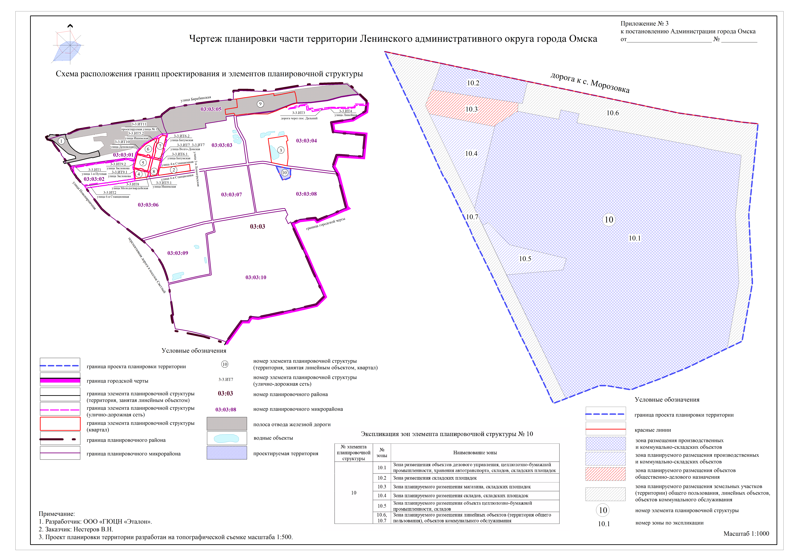

Приложение № 4

к постановлению Администрации города Омска

от 23 мая 2025 года № 412-п

ПРОЕКТ МЕЖЕВАНИЯ

части территории Ленинского административного округа города Омска

I. Перечень и сведения о площади образуемых земельных участков, в том числе возможные способы их образования

| Номер  земельного участка | Площадь  земельного  участка  по проекту,  кв. м | Способ образования земельного участка |
| --- | --- | --- |
| ЗУ1 | 1277 | Перераспределение земель, государственная собственность на которые не разграничена,  и земельного участка с кадастровым номером 55:36:170209:3069 |
| ЗУ2 | 4277 | Перераспределение земель, государственная собственность на которые не разграничена,  и земельного участка с кадастровым номером 55:36:170209:5264 |
| ЗУ3 | 11321 | Перераспределение земель, государственная собственность на которые не разграничена,  и земельного участка с кадастровым номером 55:36:170209:5265 |
| ЗУ4 | 3458 | Перераспределение земель, государственная собственность на которые не разграничена,  и земельных участков с кадастровыми номерами 55:36:170209:3073, 55:36:170209:3068, 55:36:170209:3061 |
| ЗУ5 | 2893 | Перераспределение земель, государственная собственность на которые не разграничена,  и земельного участка с кадастровым номером 55:36:170209:4596 |
| ЗУ6 | 1202 | Перераспределение земель, государственная собственность на которые не разграничена,  и земельного участка с кадастровым номером 55:36:170209:3070 |
| ЗУ7 | 1587 | Перераспределение земель, государственная собственность на которые не разграничена,  и земельного участка с кадастровым номером 55:36:170209:5124 |
| ЗУ8 | 971 | Из земель, государственная собственность  на которые не разграничена |
| ЗУ9 | 3160 | Перераспределение земель, государственная собственность на которые не разграничена,  и земельных участков с кадастровыми номерами 55:36:170209:3073, 55:36:170209:3068, 55:36:170209:3061 |
| ЗУ10 | 5233 | Из земель, государственная собственность  на которые не разграничена |

II. Перечень и сведения о площади образуемых земельных участков, которые будут отнесены к территориям общего пользования или имуществу общего пользования, в том числе в отношении которых предполагаются резервирование и (или) изъятие для государственных

или муниципальных нужд

|  |  |
| --- | --- |
| Номер земельного участка | Площадь земельного участка  по проекту, кв. м |
| ЗУ4 | 3458 |
| ЗУ10 | 5233 |

III. Сведения о видах разрешенного использования образуемых земельных участков в соответствии с проектом планировки территории

| Номер  земельного участка | Вид разрешенного использования |
| --- | --- |
| ЗУ1 | Складские площадки (код 6.9.1) |
| ЗУ2 | Склад (код 6.9) |
| ЗУ3 | Деловое управление (код 4.1), целлюлозно-бумажная промышленность (код 6.11), склад (код 6.9) |
| ЗУ4 | Земельные участки (территории) общего пользования  (код 12.0), коммунальное обслуживание (код 3.1) |
| ЗУ5 | Складские площадки (код 6.9.1) |
| ЗУ6 | Магазин (код 4.4), складские площадки (код 6.9.1) |
| ЗУ7 | Склад (код 6.9), складские площадки (код 6.9.1) |
| ЗУ8 | Склад (код 6.9), целлюлозно-бумажная промышленность  (код 6.11) |
| ЗУ9 | Складские площадки (код 6.9.1) |
| ЗУ10 | Земельные участки (территории) общего пользования  (код 12.0), коммунальное обслуживание (код 3.1) |

IV. Перечень координат характерных точек границ проекта межевания территории

| Номер точки | X | Y |
| --- | --- | --- |
| 1 | 476855.90 | 2171441.47 |
| 2 | 476810.56 | 2171657.93 |
| 3 | 476810.42 | 2171658.54 |
| 4 | 476809.78 | 2171661.84 |
| 5 | 476802.91 | 2171709.32 |
| 6 | 476801.52 | 2171721.87 |
| 7 | 476733.24 | 2171714.93 |
| 8 | 476730.81 | 2171715.05 |
| 9 | 476709.72 | 2171716.17 |
| 10 | 476689.12 | 2171717.26 |
| 11 | 476681.43 | 2171717.68 |
| 12 | 476643.88 | 2171710.98 |
| 13 | 476637.92 | 2171709.92 |
| 14 | 476632.56 | 2171698.83 |
| 15 | 476624.60 | 2171682.32 |
| 16 | 476617.95 | 2171668.52 |
| 17 | 476608.94 | 2171646.54 |
| 18 | 476601.38 | 2171626.38 |
| 19 | 476604.49 | 2171608.16 |
| 20 | 476604.50 | 2171603.03 |
| 21 | 476593.29 | 2171573.85 |
| 22 | 476591.13 | 2171568.21 |
| 23 | 476596.64 | 2171565.48 |
| 24 | 476600.04 | 2171564.04 |
| 25 | 476636.36 | 2171546.46 |
| 26 | 476641.01 | 2171544.08 |
| 27 | 476676.95 | 2171526.93 |
| 28 | 476682.08 | 2171524.71 |
| 29 | 476717.10 | 2171507.48 |
| 30 | 476721.85 | 2171505.58 |
| 31 | 476731.05 | 2171501.13 |
| 32 | 476740.09 | 2171496.77 |
| 33 | 476758.46 | 2171487.91 |
| 34 | 476762.89 | 2171485.00 |
| 35 | 476786.38 | 2171474.31 |
| 36 | 476800.80 | 2171467.68 |
| 37 | 476804.47 | 2171466.08 |
| 38 | 476841.24 | 2171448.48 |
| 1 | 476855.90 | 2171441.47 |

V. Чертеж межевания части территории Ленинского административного округа города Омска (прилагается).

